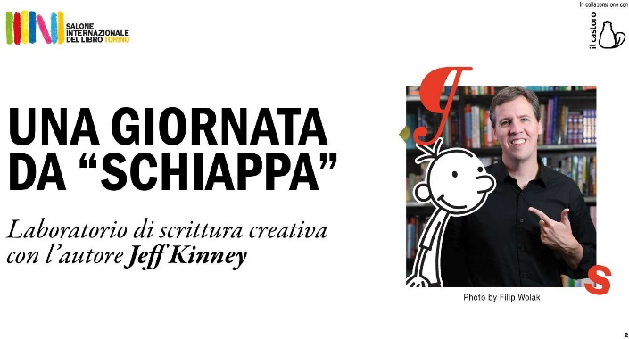

Nell’ambito del progetto **Libriamoci** e nel fervido contesto del **Salone del libro di Torino**, la classe I B della Scuola Secondaria di I Grado, ha intrapreso un viaggio fantastico nel mondo della scrittura creativa. Gli alunni e le alunne, guidati dalle docenti Antonina Taddeo e Caterina Sparacino, si sono infatti immersi nel divertente mondo del Diario di una Schiappa attraverso un coinvolgente laboratorio di scrittura creativa.

L'ispirazione è giunta direttamente dagli Stati Uniti, grazie a un incontro online in diretta con l'autore Jeff Kinney. La classe ha avuto l'opportunità unica di interagire con Kinney, scoprendo i segreti che stanno dietro alla creazione del celebre diario e lasciandosi contagiare dal suo entusiasmo per la scrittura. Questo incontro ha segnato l'inizio di un'avventura che ha visto gli alunni cimentarsi nella stesura di due pagine di diario in perfetto "stile Schiappa".

Tra risate, scherzi e momenti di pura creatività, gli alunni e le alunne, con passione e determinazione, hanno dato vita al racconto "Che schianto!", tratto da un episodio buffo realmente accaduto in classe. Questo breve racconto è stato pubblicato sul Bookblog e sarà presentato all'evento finale del Salone del libro il prossimo Lunedì 13 Maggio.

Questa esperienza non solo ha stimolato la creatività degli alunni e delle alunne, ma ha anche arricchito il loro rapporto con la scrittura, aprendo loro nuove prospettive e possibilità di espressione.

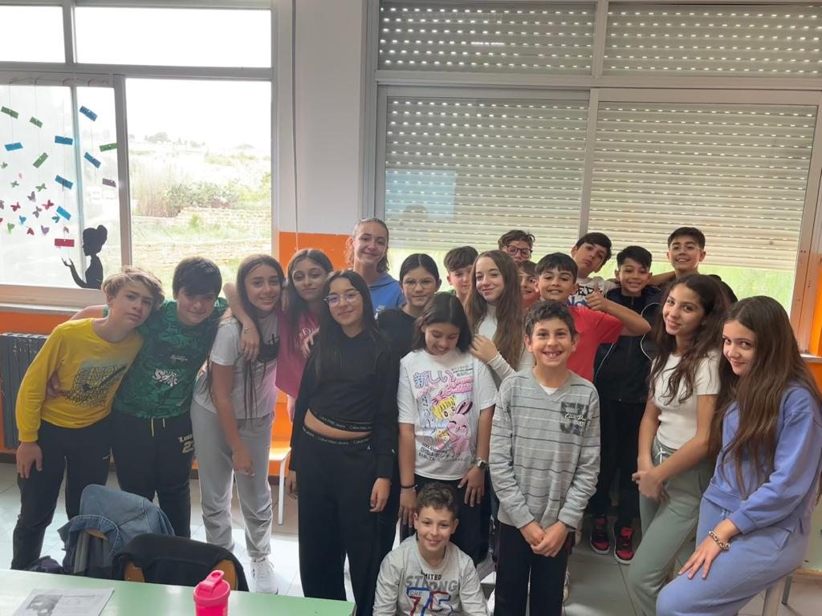Buona lettura dalla classe I B.

Clicca qui [Che schianto!](https://drive.google.com/file/d/14T79u0cy0QFaxyXhUxT_HYrGcnj3XujI/view?usp=sharing)